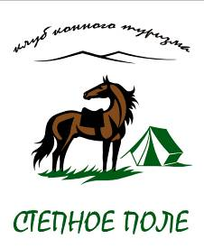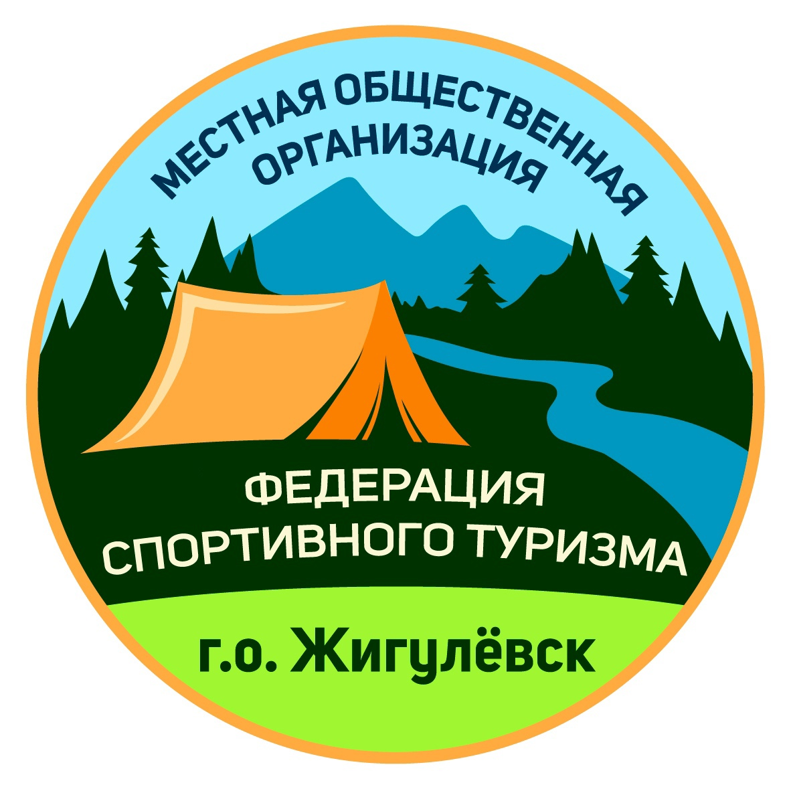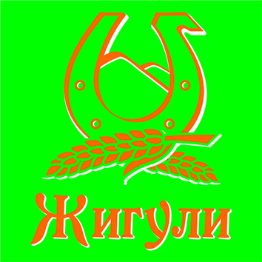
НАЦИОНАЛЬНЫЙ ЦЕНТР КОННОГО ТУРИЗМА
ФЕДЕРАЦИЯ СПОРТИВНОГО ТУРИЗМА САМАРСКОЙ ОБЛАСТИ
КЛУБ КОННОГО ТУРИЗМА СТЕПНОЕ ПОЛЕ
ФЕДЕРАЦИЯ СПОРТИВНОГО ТУРИЗМА Г.О.ЖИГУЛЁВСК
НАЦИОНАЛЬНЫЙ ПАРК САМАРСКАЯ ЛУКА
СЕЛЬСКОЕ ПОСЕЛЕНИЕ ЖИГУЛИ

ПЕРВЕНСТВО САМАРСКОЙ ОБЛАСТИ
(ДИСТАНЦИЯ – НА СРЕДСТВАХ ПЕРЕДВИЖЕНИЯ – КОННЫЕ) ПО СПОРТИВНОМУ ТУРИЗМУ,

ИНФОРМАЦИОННЫЙ БЮЛЛЕТЕНЬ
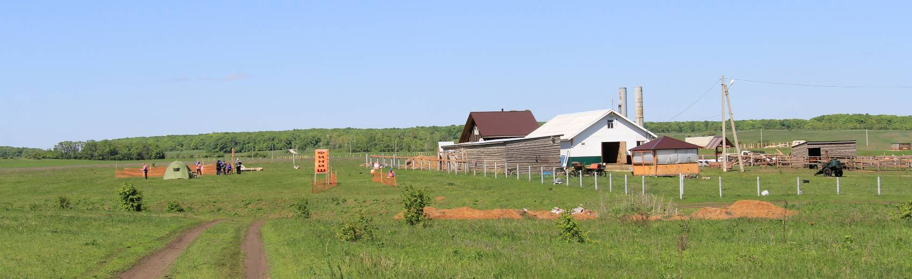

Село Жигули Ставропольского района Самарской области
Клуб конного туризма «Степное Поле»
21-22 мая 2022
С 20 по 22 мая 2021 года в селе Жигули Ставропольского района Самарской области пройдут соревнования Первенства Самарской области по спортивному туризму на конных дистанциях. Соревнования по спортивному туризму на конных дистанциях набирают обороты, расширяется география стартов. Но уже на протяжении нескольких лет Самарская область держит пальму первенства по качеству и массовости соревнований.
Первенство пройдет на базе клуба конного туризма «Степное Поле» в селе Жигули (западная граница села) на территории национального парка «Самарская Лука».
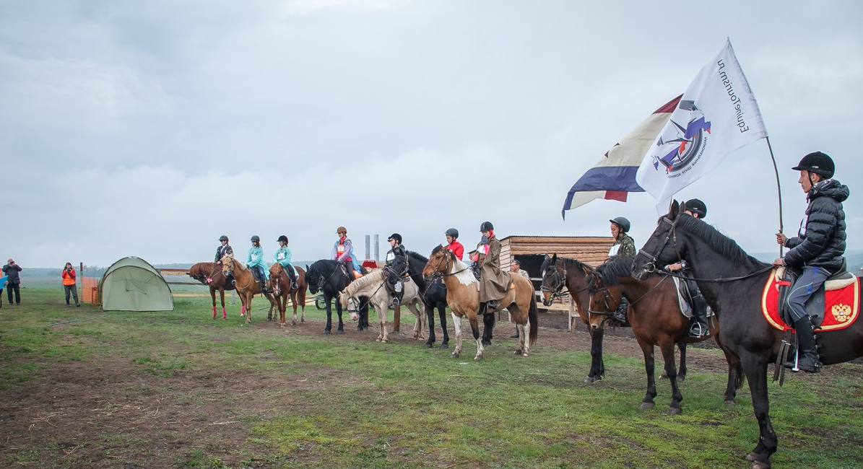
УСЛОВИЯ РАЗМЕЩЕНИЯ И ПРОЕЗДА
Проезд на соревнования возможен на автомобильном транспорте до села Жигули
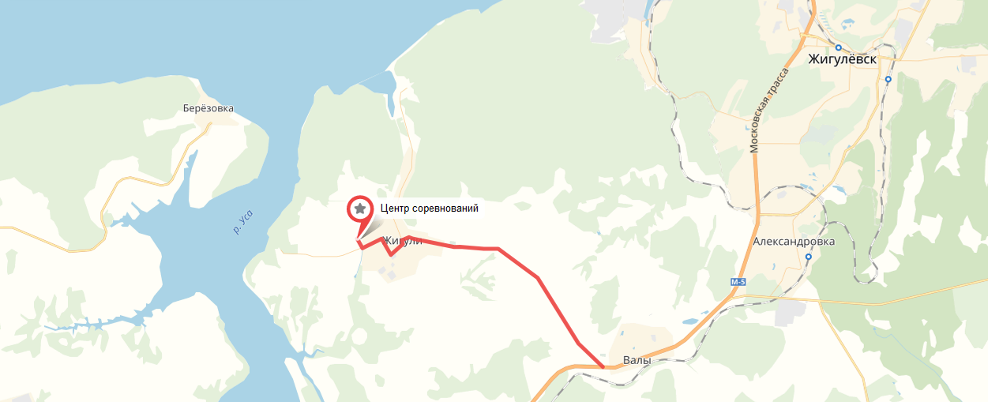
Ссылка в сети: https://yandex.ru/maps/?um=constructor%3A730ef0456f5a259a96212757abaf0b2f68b60bbf3a1c207dea08318a3fdc2016&source=constructorLink
Железнодорожным транспортом до станции Жигулевск.
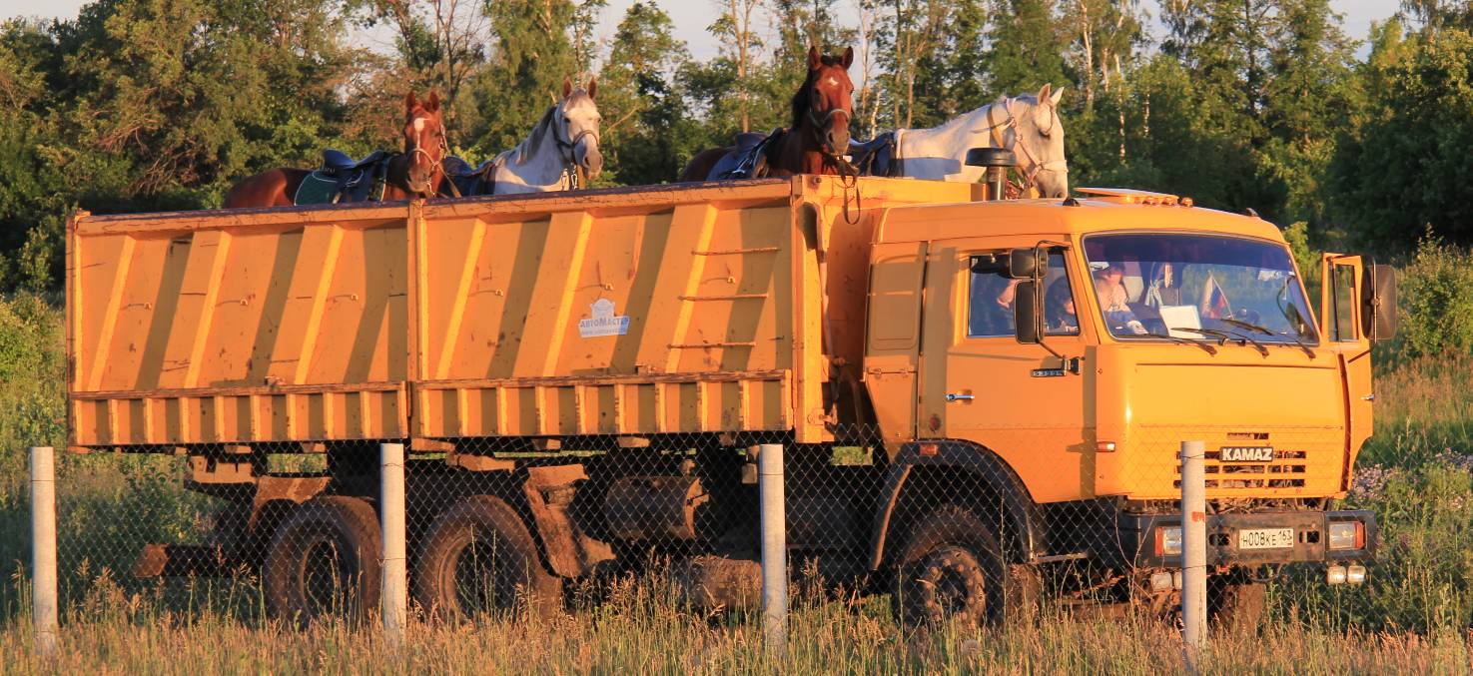
Самолетом можно добраться до аэропорта Курумоч.
Автомобильным транспортом по трассе М5-Волга до села Валы. На западной окраине села повернуть под указатель «Жигули», далее по дороге до села 7 км.
При необходимости трансфера, просьба заранее сообщить в секретариат соревнований по телефону 8-919-804-45-39 или по эл. почте stepnoepole@mail.ru.
Размещение участников в полевых условиях в личных палатках. На территории базы имеется туалет, в палаточном городке разрешается разводить костры в строго указанном месте. Размещение на территории базы бесплатное.
Желающие могут остановиться на базе отдыха Здоровяк Звездный, расположенной в 7 километров от места соревнований http://gusotok.samregion.ru/

В селе имеются магазины.
Для спортсменов, приезжающих со своими лошадями организуется постой. При въезде на территорию соревнования, необходимо предъявить ветеринарные свидетельства на всех лошадей, участвующих в соревнованиях. К соревнованиям допускаются здоровые лошади не моложе 4 лет.(по году рождения).
Постой организуется:
- на конюшне в крытых денниках с подстилкой – опил и ночным сторожем, с сеном - 700 руб/сутки.
- в леваде с сеном -500 руб/сутки.
- в поле на опушке леса на веревке владельца или на электропастухе – бесплатно.

По поводу аренды лошади, можно обращаться к следующим коневладельцам:
- - Глинская Ирина Николаевна, тел 8-919-804-45-39 (с. Жигули)
- - Барунова Ирина Михайловна, тел. 8-927-609-54-00 (г. Самара)

Целевой взнос за соревнования составляет на одного участника 1000 рублей.
Для членов НЦКТ целевой взнос составит 500 рублей
Аренда GPS-треккера – 400 рублей
Целевой взнос не является эквивалентом оказываемых услуг и не возвращается участникам при снятии спортсмена с соревнований или при отказе спортсмена от участия после прохождения комиссии по допуску.
КОНТАКТНАЯ ИНФОРМАЦИЯ

Первенство Самарской области по спортивному туризму (дистанции на средствах передвижения - конные)
Номер-код вида по ВРВС 0840141811Я
Сроки: 20-22 мая 2020 года
Web-page: https://vk.com/konitourism2021
тел: +7(919)804-45-39
Соревнования проводятся в соответствии с Положением о Первенстве Самарской области по спортивному туризму, правилам проведения спортивных соревнований по спортивному туризму.

ОРГАНИЗАТОРЫ СОРЕВНОВАНИЙ
 | МЕЖРЕГИОНАЛЬНАЯ ОБЩЕСТВЕННАЯ ОРГАНИЗАЦИЯ  НАЦИОНАЛЬНЫЙ ЦЕНТР КОННОГО ТУРИЗМА
 | ОБЩЕСТВЕННАЯ ОРГАНИЗАЦИЯ  «ФЕДЕРАЦИЯ СПОРТИВНОГО ТУРИЗМА  САМАРСКОЙ ОБЛАСТИ»
 | КЛУБ КОННОГО ТУРИЗМА  «СТЕПНОЕ ПОЛЕ»
 | МЕСТНАЯ ОБЩЕСТВЕННАЯ ОРГАНИЗАЦИЯ «ФЕДЕРАЦИЯ СПОРТИВНОРГО ТУРИЗМА Г.О.ЖИГУЛЁВСК»

ОФИЦИАЛЬНЫЙ ПАРТНЕР СОРЕВНОВАНИЙ
ФЕДЕРАЛЬНОЕ ГОСУДАРСТВЕННОЕ БЮДЖЕТНОЕ УЧРЕЖДЕНИЕ «НАЦИОНАЛЬНЫЙ ПАРК САМАРСКАЯ ЛУКА»
АДМИНИСТРАЦИЯ СЕЛЬСКОГО ПОСЕЛЕНИЯ ЖИГУЛИ

ГЛАВНАЯ СУДЕЙСКАЯ КОЛЛЕГИЯ
ДОЛЖНОСТЬ | ФАМИЛИЯ ИМЯ ОТЧЕСТВО | СУДЕЙСКАЯ КАТЕГОРИЯ | ТЕРРИТОРИЯ
Главный судья | Докучаев Святослав Игоревич | СС1 | Г. Москва
Зам. Главного судьи | Глинская Ирина Николаевна | СС1К | Самарская обл., с. Жигули
Главный секретарь | Забкова Людмила Владимировна | ССВК | Самарская обл.  г. Тольятти
Зам. главного судьи по судейству | Репина  Виктория Юрьевна | СС1К | Самарская обл.  г. Самара
Зам. главного судьи по безопасности | Семин Геннадий Геннадьевич | СС1К | г. Москва
Начальник дистанции длинной | Джелилова ОксанаВикторовна | СС1К | Оренбургская обл.
Начальник коротких дистанций | Иванцов Константин Юрьевич | СС1К | Самарская обл.  г. г. Самара
ИНСПЕКТОРСКИЙ СОСТАВ
Старший судья инспектор | Хакимов  Рафик Ибрагимович | ССВК | Самарская обл.  г. Самара

ПРОГРАММА СОРЕВНОВАНИЙ
20 мая 2022 г. (пятница)
14:00-17:00 | работа комиссии по допуску, технической комиссий и ветеринарный контроль, официальная тренировка
17:00 | совещание ГСК с представителями команд, жеребьевка
21 мая 2022 г. (суббота)
9:30 | Официальное открытие спортивных соревнований
10:00 | Старт «Длинной дистанции с ориентированием» (ДД)
16:00 | Старт короткой дистанции «Контроль аллюра» (КА)
19:00 | Совещание ГСК с представителями команд
22 мая 2022 г. (воскресенье)
09:30 | Старт «Короткой дистанции с прохождением технических препятствий» (КД)
14:00 | Окончание спортивных соревнований
15:00 | Награждение, закрытие спортивных соревнований
ГСК оставляет за собой право изменять программу соревнований или условия проведения соревнований.

Выезд спортсменов верхом за территорию базы и тренировки на препятствиях Короткой дистанции запрещены. Участники, выезжающие на полигон верхом, а также участники, замеченные верхом без шлемов и соответствующей обуви, будут сняты с соревнований

УЧАСТНИКИ СОРЕВНОВАНИЙ
К участию в Первенстве допускаются участники, жители Российской Федерации от 12 до 21 года включительно, внесенные в заявку на участие в соревнованиях, при наличии соответствующего медицинского допуска и необходимого снаряжения. Возраст участника определяется годом рождения
Соревнования проводятся на дистанции 2 класса в следующих спортивных дисциплинах, возрастных группах и видах программы:
Спортивная дисциплина  (номер - код дисциплины) | Возрастная  группа | Класс  дистанции | Виды программы
дистанция – на средствах  передвижения (кони)  (0840141811Я) | 12-13 лет | второй | Мальчики/девочки
дистанция – на средствах  передвижения (кони)  (0840141811Я) | 14-15 лет | второй | Юноши/девушки
дистанция – на средствах  передвижения (кони)  (0840141811Я) | 16-21 год | второй | Юниоры/юниорки
При малом количестве участников ГСК оставляет за собой право объединять группы.
Согласно п. 2.7. правил по виду спорта спортсмены младшей возрастной группы имеют право принимать участие в соревнованиях в следующей старшей возрастной группе.
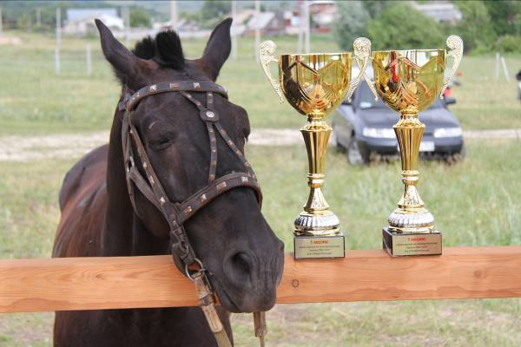
Предварительные заявки на участие в соревнованиях подаются в электронном виде на сайт https://orgeo.ru до 17 мая 2022 г.
В комиссию по допуску предоставляется:
- паспорт или документ, подтверждающий возраст, на каждого участника;
- заявка, установленной формы (приложение 2) в бумажном виде, заверенная врачом (печать медицинского учреждения, либо гербовая либо треугольная, личная печать врача и подпись врача напротив фамилии либо действующий медицинский допуск спортивного диспансера или разовая медицинская справка на участие в соревнованиях);
- разрядные книжки участников (если есть);
- страховка от несчастного случая на период соревнований на сумму не менее 30 тысяч рублей на каждого участника с указанием вида спорта «спортивный туризм» или с расширением на все виды спорта;
- заверенная доверенность тренеру или представителю от родителей или законного представителя на право действовать от их имени;
- согласие на обработку персональных данных;
Ветеринарному врачу соревнований при въезде на территорию проведения соревнований предоставляется ветеринарное свидетельство (сертификат) на привезенных лошадей.

ТЕХНИЧЕСКИЕ УСЛОВИЯ
Соревнования проводятся на дистанции 2-го класса в соответствии с действующими Правилами проведения спортивных соревнований по спортивному туризму (номер -код вида спорта 0840005411Я).

ДЛИННАЯ ДИСТАНЦИЯ С ОРИЕНТИРОВАНИЕМ И КОНТРОЛЕМ СКОРОСТИ
Протяженность дистанции – до 18 км.
Суммарный перепад высот – до 200 метров
Количество КП на дистанции до 11
Средняя скорость на дистанции 7-9 км/ч
Вид ориентирования: обозначенный маршрут, ориентирование по легенде, ориентирование по азимуту.
Полигон соревнований: Север – ЛЭП, Запад – водохранилище, юг – Смородиновый овраг, восток – село Жигули
На дистанции будет организованна он-лайн трансляция.

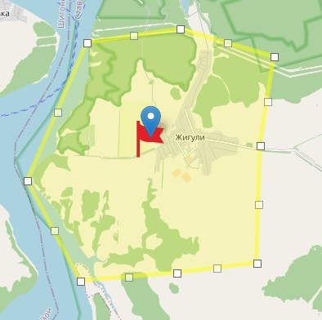


КОРОТКАЯ ДИСТАНЦИЯ С ПРЕОДОЛЕНИЕМ ЛОКАЛЬНЫХ ПРЕПЯТСТВИЙ
Протяженность дистанции - до 2 км.
Суммарный перепад высот – до 50 м.
Количество препятствий на дистанции – до 12
Максимальная высота препятствий – согласно карточкам препятствий (см. правила по виду спорта)
На короткой дистанции могут быть поставлены следующие препятствия:

- Низкие ветки
- Овраг верхом
- Узкий проход верхом
- Кусты
- Лабиринт верхом
- Лабиринт в поводу
- Неподвижность в седле
- Мост верхом
- Мост в поводу
- Посадка на лошадь
- Калитка
- Осаживание
- Змейка
- Упавшее дерево верхом
- Упавшее дерево в поводу
- Восьмерка
- Двойное препятствие

Протяженность контроля аллюра 2*100 м.
Туда – медленный галоп, обратно – прибавленный шаг.
На дистанции будет установлен 1 поворот не более 45°.

Приложение 2
Форма заявки на участие в спортивных соревнованиях
В главную судейскую коллегию Первенства Самарской области по спортивному туризму на конных дистанциях
от _____________________________
название командирующей организации, адрес, телефон, e-mail

ЗАЯВКА
на участие в соревнованиях
Просим допустить к участию в соревнованиях команду ________________________________
в следующем составе: (название команды)

№ П/п | Фамилия имя отчество  участника | Дата и год  рождения | Спортивный  разряд | Медицинский  допуск  Слово “допущен”  Подпись и печать врача  напротив каждого участника | Подпись участников в знании правил  техники безопасности | Подпись –согласие на обработку персональных данных
Запасные участники

Всего допущено к соревнованиям _____ человек. Не допущено к соревнованиям человек,

в том числе______________________________________________________________________

М.П. Врач / /
Печать подпись расшифровка подписи
медицинского учреждения

Представитель команды ___________________________________________________________
ФИО полностью, домашний адрес, телефон, e-mail

«С правилами техники безопасности знаком» /
подпись представителя расшифровка подписи
Тренер команды _________________________________________________________________
Звание, ФИО полностью, домашний адрес, телефон, e-mail
Руководитель
направляющей организации _____________________ /______________________/
подпись представителя расшифровка подписи
М.П.

